Grupa RENEX na światowych targach Productronica 2023
Grupa RENEX po raz kolejny zagości na jednych z najważniejszych na świecie targach branży elektronicznej – Productronica 2023. Targi te, uważane za jedne z najważniejszych na świecie w dziedzinie elektroniki, przyciągają ponad 1100 krajowych i międzynarodowych wystawców. Uczestnicy mają okazję prezentować innowacyjne technologie oraz rozwiązania dla całego łańcucha produkcji elektroniki.

Targi productronica Munich to światowe centrum innowacji w dziedzinie produkcji elektroniki. Wśród oferowanych rozwiązań odwiedzający mogą znaleźć pełen przekrój produktów: od półprzewodników, baterii, przez czujniki, technologię clean room, aż po zastosowania sztucznej inteligencji i logistykę produkcji. W tym roku organizatorzy przygotowali 9 hal wystawowych, dając możliwość dokładnego zapoznania się z najnowszymi trendami rynkowymi.
Podczas tegorocznych targów, Grupa RENEX zaprezentuje swoją markę REECO. Na stoisku firmy odwiedzający będą mogli zaznajomić się z szeroką gamą produktów specjalistycznych REECO, w tym z robotami, meblami, odzieżą oraz urządzeniami. Wśród nich szczególne miejsce zajmuje premiera – znakowarka laserowa REECO, która umożliwia szybkie i precyzyjne znakowanie różnych materiałów, idealnie nadająca się do wymagających zastosowań przemysłowych.

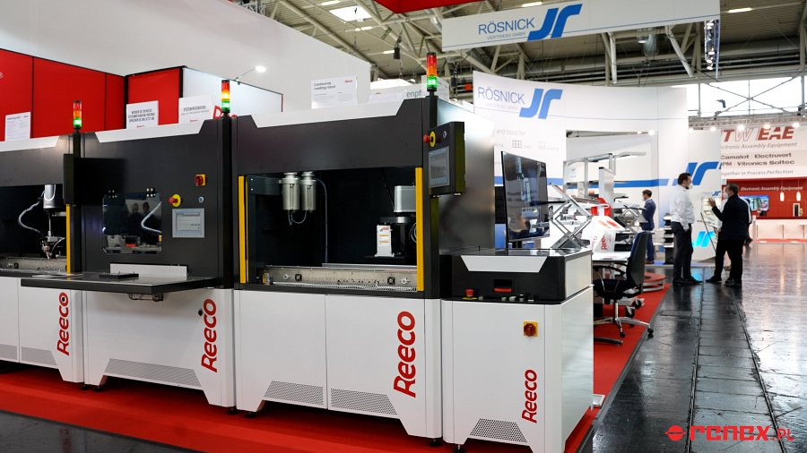
W szczególności firma skupi się na prezentacji Robotów REECO, które są gotowe do wdrożenia w istniejących liniach produkcyjnych. Będzie można zobaczyć w akcji Robota Lutowniczego REECO oraz Robota Dozującego REECO, które stanowią kluczowe elementy oferty firmy.
Dla odwiedzających przygotowano także prezentację Mebli Antystatycznych REECO, które są niezbędne w nowoczesnych zakładach produkcyjnych i naprawczych elektroniki. Produkty te, dzięki swojej jakości, zdobywają coraz większe uznanie wśród klientów z różnych branż. Na stoisku RENEX będzie można zapoznać się z flagowym produktem tej serii – Stołem Antystatycznym Premium Electric.

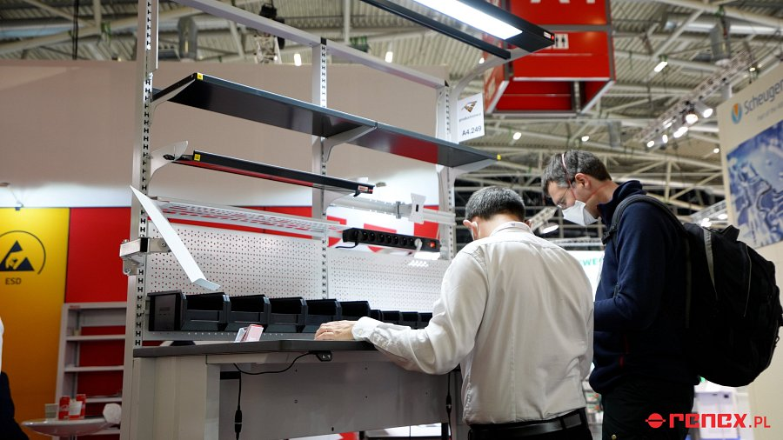
Oprócz prezentacji produktów, Grupa RENEX kładzie duży nacisk na wsparcie dla swoich klientów. Na stoisku będą dostępni specjaliści z Centrum Technologiczno-Szkoleniowego RENEX, którzy odpowiedzą na pytania, doradzą w kwestiach technicznych i pomogą w rozwiązaniu problemów produkcyjnych.
Wszystkich zainteresowanych zapraszamy na stoisko RENEX – REECO – hala A4 stoisko 261 oraz do kontaktu z Doradcami Techniczno-Handlowymi RENEX – dth@renex.pl

